TD n°1 SLAM – La gestion de projet : cas « Abyxo / Idol Hôtel »

 | Abyxo est une agence de création web basée à Paris spécialiste en création de sites web, e-commerce, référen-cement internet.  Elle a été contactée par Idol Hôtel qui souhaiterait disposer d’un site web. | 

Remarque : N’oubliez pas de citer vos sources quand vous répondez à une question à partir de recherches sur le web.

Travail à faire : En vous appuyant sur vos connaissances et sur le document proposé en annexe, répondre aux questions suivantes :

Première partie – Analyse du projet

- Présenter le projet envisagé, ses objectifs et les contraintes associées à ce projet.
- Présenter les différents acteurs impliqués dans ce projet.
- Envisager deux risques qui pourraient mettre en péril la réalisation du projet.
- Identifier la méthode de gestion de projet mise en œuvre par Abyxo, puis indiquer deux avantages et deux inconvénients de l’utilisation de cette méthode.
- Expliquer pourquoi le chef de projet propose d’utiliser le CMS Wordpress pour développer le site web de l’hôtel.

Première partie – Planification du projet

- Réaliser, sans outil spécifique, le graphe d’ordonnancement des tâches du projet au format GANTT.
- Déterminer la durée minimale du projet et le chemin critique.
- Indiquer quand doit débuter le projet pour être fini le 8 décembre 2023. (Abyxo ne travaille ni les week-ends ni les jours fériés).
- Etablir une liste de cinq applications informatiques permettant de réaliser des diagrammes de Gantt. Indiquer pour chacune d’entre elles, si elle est sous licence commerciale ou non.
- Choisir une de ces applications et réaliser le diagramme de Gantt de manière à reproduire celui fait à la question 6.

Deuxième partie – Suivi du projet

- Dans l’hypothèse où la phase de test durerait 3 jours au lieu de 1 jour, indiquer la conséquence éventuelle sur la date de fin de projet.
- Analyser l’opportunité d’affecter un graphiste supplémentaire à la réalisation de la tâche P en calculant les effets produits sur la durée de la tâche et sur la date de fin de projet.
- Préciser quelle serait la conséquence de l'absence du formateur pendant 2 jours pour la réalisation de la tâche Y sur la date de fin de projet.

Annexe - Projet envisagé

Dispositif de communication en ligne
I. Cadre du projet

Le commanditaire du projet a exprimé les besoins suivants :
- développer la présence en ligne de l’hôtel
- moderniser son image
- permettre à ses clients de réserver leur séjour à l’hôtel sans avoir à les appeler

Pitch de la solution
Pour les touristes étrangers et professionnels en déplacement qui ont besoin d’une chambre luxueuse sur Paris, www.idolhotel.com permet une réservation en ligne automatisée dans la langue du visiteur (contrairement à l’ancien système de réservation de l’hôtel).

Contexte de l’entreprise
Idol Hôtel est un établissement familial de prestige situé au 1er rue Paradis dans le 10ème arrondissement de Paris. Il est géré de père en fils par la famille Bazelaire depuis 1956.
L’hôtel offre : 20 chambres pour 2 personnes, 5 chambres pour 4 personnes, 8 suites, un service de restauration et un spa.

Ces dernières années la compétition sur le marché de l’hébergement parisien s’est intensifiée. AirBnB et les agrégateurs d’offres d’hébergement ont transformé les usages de réservation. Avoir un système de réservation en ligne est devenu un standard dans le domaine de l’hôtellerie. Se doter d’un site Web aux fonctionnalités adaptées permettrait à Idol Hôtel d’assurer la pérennité (actuellement compromise) de son établissement.

Enjeux et objectifs
L’objectif du projet est de permettre à l’hôtel de ré-atteindre un point d’équilibre en livrant un site pouvant générer plus de +40K€ de CA par mois.

Présentation de l’équipe
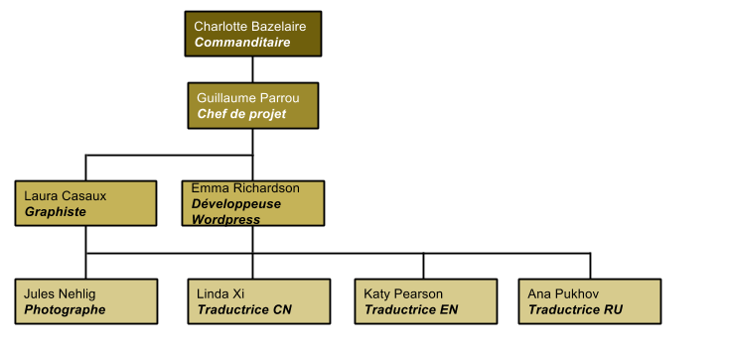
Livrables
Pour atteindre cet objectif, l’agence Abyxo livrera les éléments suivants :
Cahier des charges fonctionnel et technique
Adaptation Web de la charte graphique
Charte éditoriale
Maquettes du site
Site
Formation à WordPress
Le site web final devra être livré au plus tard le 8 décembre 2023.
Un comité de pilotage se réunira régulièrement, il est composé du commanditaire, du chef de projet et du directeur administratif et financier du maitre d’ouvrage.

Planning prévisionnel

La réalisation du projet nécessite l’exécution des tâches suivantes :

Référence | Description | Ressources | Durée en jour | Contraintes
Phase d'initialisation |  |  | 5
A | Recueil des besoins | Guillaume | 1
B | Etude de faisabilité | Toute l'équipe | 1 | A
C | Cadrage | Guillaume | 1 | B
D | Proposition commerciale | Guillaume | 1 | C
E | Soutenance | Guillaume | 1 | D
Phase de lancement |  |  | 8
F | Benchmark | Guillaume | 1 | E
G | Considérations marketing | Guillaume | 1 | F
H | Considérations graphique | Laura | 1 | F
I | Spécifications fonctionnelles | Guillaume; Emma | 3 | G
J | Spécifications techniques | Emma | 2 | I
Phase de conception |  |  | 12
K | Adaptation charte graphique | Laura | 1 | J
L | Charte éditoriale | Guillaume | 1 | J
M | Rédaction des contenus | Guillaume | 2 | L
N | Photos | Photographe freelance | 1 | J
O | Traductions | Marine; Traducteurs freelance | 3 | J
P | Maquettes | Laura | 4 | K
Phase de production |  |  | 14
Q | Hébergement & nom de domaine | Emma | 1 | P
R | Installation | Emma | 1 | Q
S | Customisation du thème | Emma | 5 | R
T | Internationalisation | Emma; Traducteurs | 3 | S
U | Installation Services tiers | Emma | 1 | T
V | Création emails | Emma | 1 | U
W | Tests | Guillaume | 1 | V
X | Déploiement | Emma | 1 | W
Phase d'exploitation |  |  | 18
Y | Formation CMS | Guillaume | 1 | M
Z | Recettage | Guillaume | 15 | X
AA | Référencement agrégateurs | Guillaume | 2 | Z

II. Benchmark

Maison Souquet : www.maisonsouquet.com
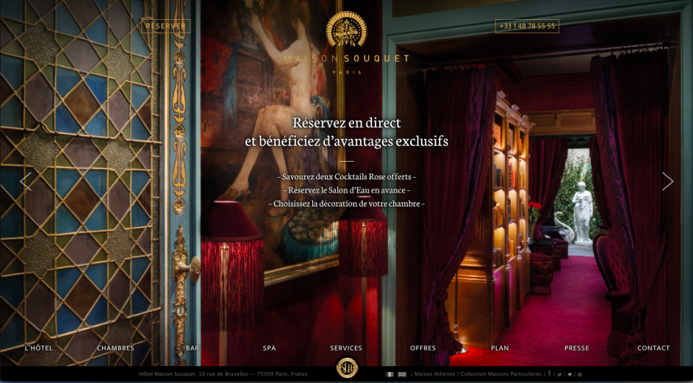 | Points forts | Points faibles
 | - Imagerie  - Système de réservation | - Navigation  - Lisibilité (contraste)  - Utilisabilité mobile

Hôtel Régina : www.reginaopera.com
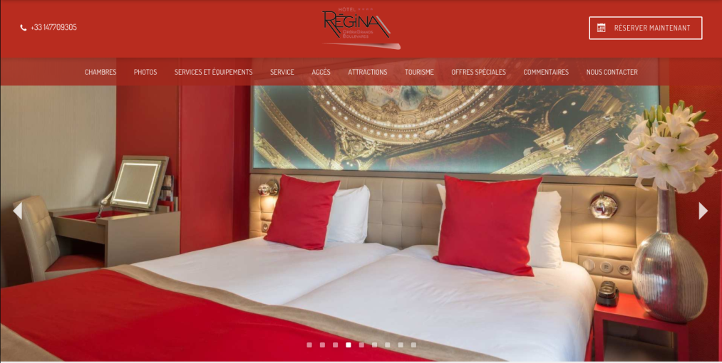 | Points forts | Points faibles
 | - Adaptabilité mobile  - Page d’accueil - Argumentaire | - Esthétique (photos et charte graphique)  - Animations  - Langues

Booking : www.booking.com
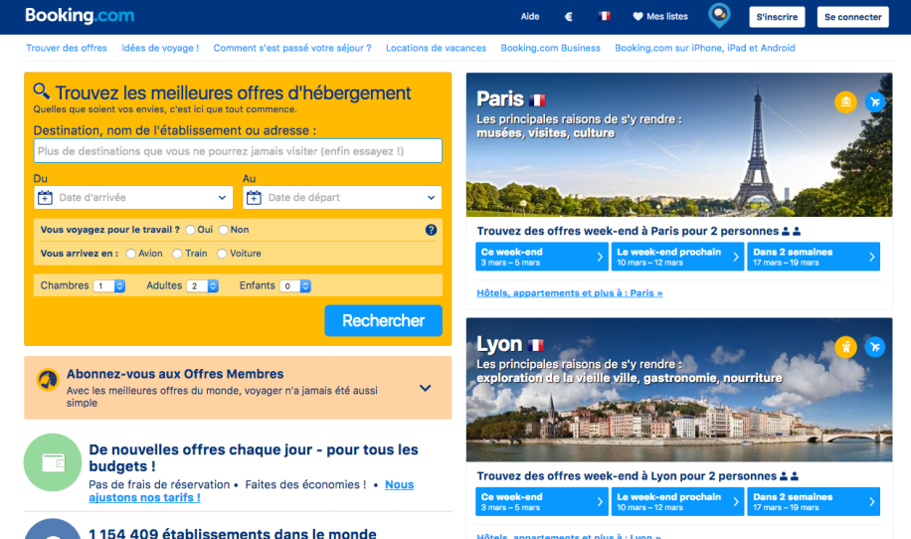 | Points forts | Points faibles
 | - Référencement  - Éventail de l’offre  - Langues  - Recommandations sociales  - Yield management | - Esthétique  - Utilisabilité mobile

Rafles : www.raffles.com/paris/
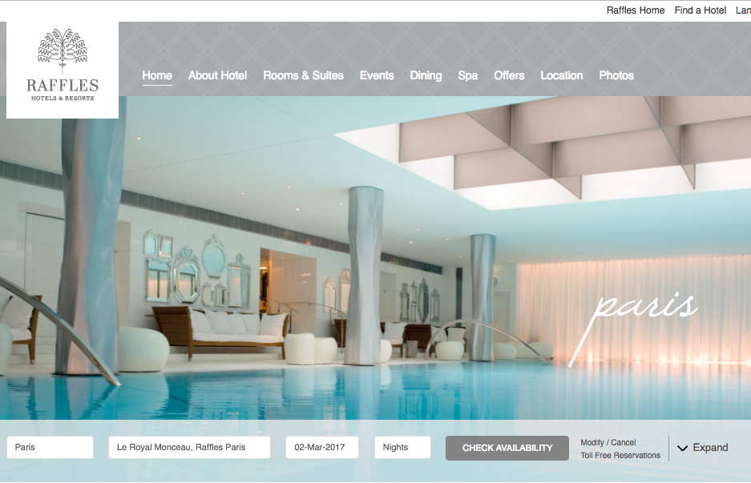 | Points forts | Points faibles
 | - Esthétique (charte graphique + whitespace)  - Réservation  - Recommandations sociales | - Langue

III. Considérations marketing

Cible principale
 | Caractéristiques sociodémographiques | Caractéristiques  comportementales
 | - Origine : grandes métropoles mondiales  - Âge : +40 ans  - CSP : ++  - Salaire : +100K€/an  - Budget voyage annuel : 12K€ | - Archetype : homme/femme d’affaire  - Motivation : reconnaissance et statut social  - Critère de sélection : prestige et confort
Dans 60% des cas, ce sont des assistant(e)s qui effectuent la réservation au nom de la cible.

International
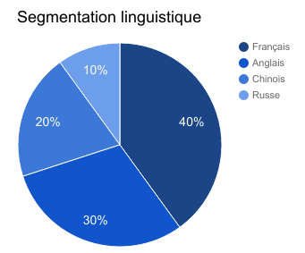 | En vue de la segmentation linguistique ci-dessus, il est impératif que le site soit traduit dans les 4 langues concernées.
Référencement
Le site doit respecter les bonnes pratiques liées au référencement. (disponible à l’adresse suivante :
https://checklists.opquast.com/fr/assurance-qualite-web/)

Conception graphique

Brief créatif
Le graphisme du site se doit de retranscrire l’image, l’identité, l’histoire de l’Idol Hôtel tout en la modernisant a minima.
Nous allons donc rechercher, le point d’équilibre, l’alliance de la tradition et de la modernité.
Pour ce faire, nous conserverons les couleurs historiques et luxueuses de la maison que nous poserons sur un style graphique moderne et épuré.

Aperçu de charte graphique
Logo | Palette de couleur
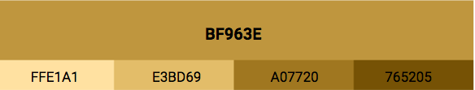Typographie de branding et de titre : Libre Baskerville
Typographie de contenu : Roboto
Design graphique : Flat

Images
En tant que site vitrine, www.idolhotel.com devra illustrer la beauté de l’établissement. Pour ce faire, le site sera riche en photographies. Celles-ci seront prises par un photographe professionnel et optimisées pour le web afin de ne pas alourdir le temps de chargement des pages web.
Cf. Maquettes graphiques pour les dimensions exactes et idéales des photos de chaque templates de page.

IV. Spécifications fonctionnelles

Périmètre fonctionnel
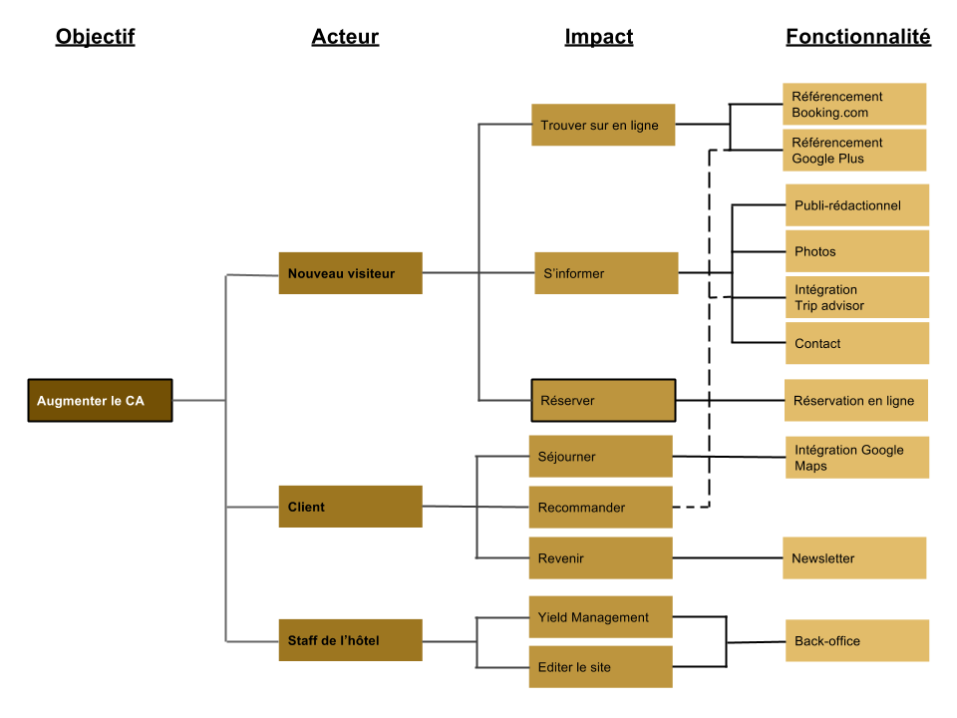
Front office
Fonctionnalité | Contrainte(s) associée(s)
Réservation en ligne | Filtres
Formulaire de contact | Anti-spam
Galerie de photo | Contrôlable
Inscription newsletter | Pas de contrainte particulière
Changement de langue | Toujours présent à l’écran
Google Maps | Pas de contrainte particulière

Back office
Fonctionnalité | Contrainte(s) associée(s)
Gestion des contenus | Restrictions en fonction de rôles
Gestion des prix | Système de paiement
Gestion des réservations | Vue en temps réel de l’occupation de l’hôtel

Arborescence
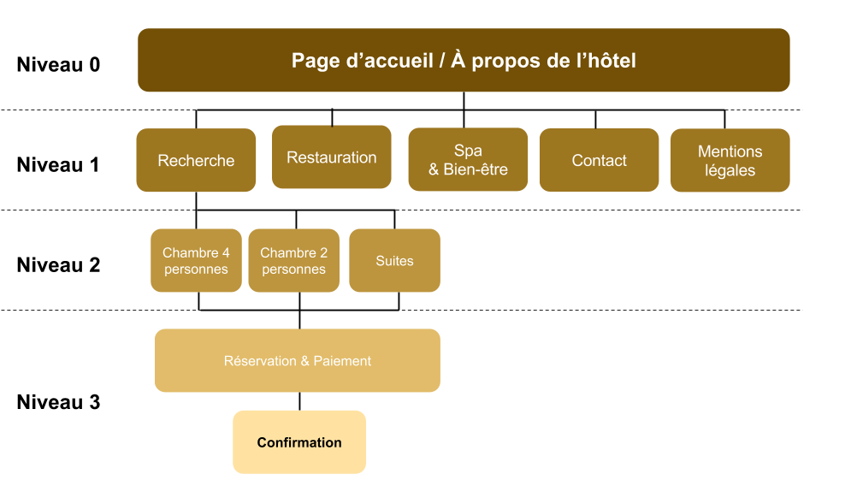

Aperçu des contenus
Les écrans suivants sont des aperçus basse fidélité du site dans ses versions mobile et desktop. Elles sont donc volontairement dénuées de toute forme de graphisme.
Ces aperçus servent donc à lister et placer les éléments sur les différentes pages du site plus qu’à donner une idée de son esthétique.

Page d’accueil (mobile) | Page d’accueil (ordinateur)
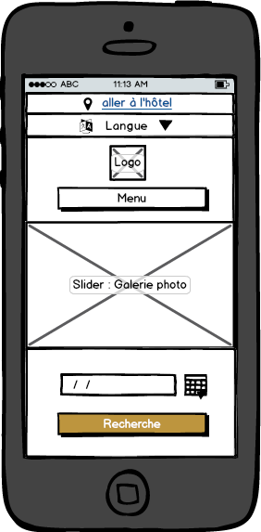 | 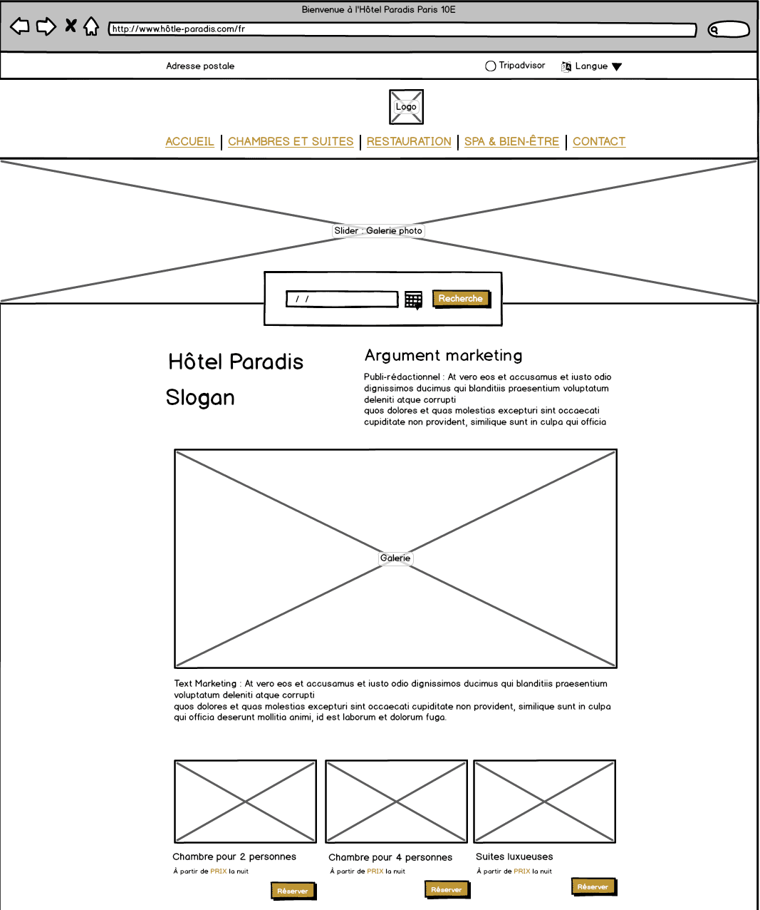
 | 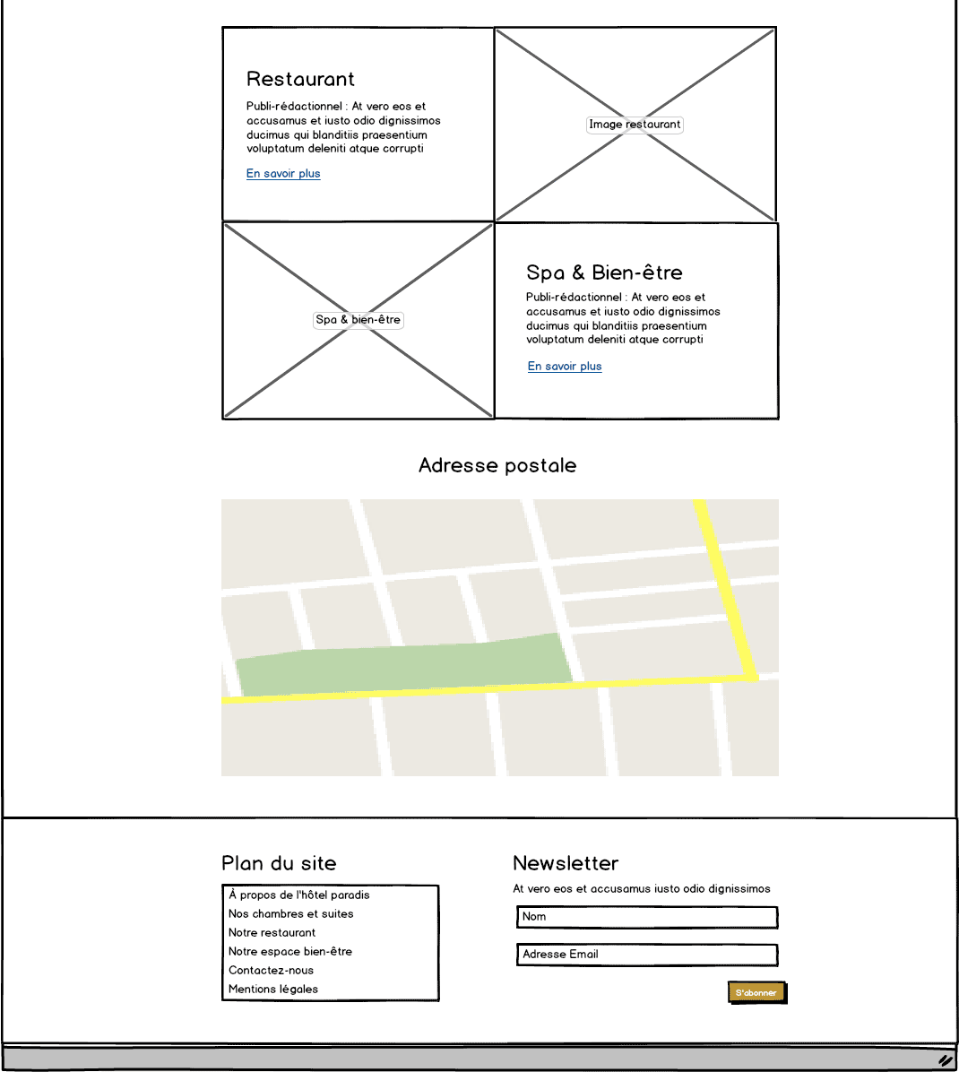

V. Spécifications techniques

Choix technologiques

Besoins | Contraintes | Solution
Autonomie sur :  - l’édition des contenus  - la gestion de prix  - la gestion des réservations | Temporelles et budgétaires | Il conviendra donc d’utiliser une solution CMS (content management system) plutôt que de re-développer le site, son interface d’administration et toutes ses fonctionnalités de zéro.

En fonction des critères présentés dans la score card suivante, il convient d’utiliser le CMS Wordpress pour la réalisation du site.
Score card
 | Administration  (0,4) | Modules  (0,3) | Expertise interne (0,3) | Score total  sur 1
Wordpress | 0,9 | 0,8 | 1 | 0,9
Joomla | 0,5 | 0,5 | 0,2 | 0,41
Drupal | 0,5 | 0,4 | 0,3 | 0,41

Afin de proposer toutes les fonctionnalités identifiées dans l’impact mapping, le site utilisera :
- le module WP Hotelier
- une intégration Google Maps

Nom de domaine et hébergement
Le nom de domaine www.idolhotel.com sera déposé au registre IONOS et aussi hébergé sur IONOS by 1&1. Le renouvellement sera assuré par l’agence.

Email
Nous créerons 5 adresses emails pour les gestionnaires de l’hôtel en suivant le format suivant :
prénom.nom@idolhotel.com

Accessibilité

Compatibilité navigateur
Le site sera compatible avec les navigateurs suivants :
- Internet Explorer / Edge
- Mozilla Firefox
- Google Chrome
- Safari
- Opéra

Types d’appareils
Le site sera conçu de manière dite “responsive” pour qu’il assure une navigation optimale sur tous types d’appareils :
- Téléphones mobiles
- Tablettes
- Ordinateur portables
- Ordinateur de bureau

Services tiers
Suivi analytics : Google Analytics
Solution emailing : Mailchimp

Sécurité
L’accès aux comptes d’administration sera limité aux 4 personnes suivantes :
- La directrice de l’hôtel
- Le responsable des réservations de l’hôtel
- Le chef de projet et la responsable de technique de l’agence Abyxo

Un backup de la base de données est prévu et assurée par l’agence.

Maintenance et évolutions
La maintenance du site sera assurée par l’agence conformément au contrat annuel de maintenance et d’assistance.

VI. Budget

Quantité | Description | Réduction | Coût
1 | Création d'un site vitrine multilingue adapté à tous les écrans et équipé d'un système de réservation (sur base Wordpress) | - | 9 500 €
1 | Adaptation de la charte graphique pour le Web | - | 300 €
1 | Photos | - | 500 €
1 | Publi-rédaction | - | 400 €
1 | Internationalisation en anglais, russe et chinois | - | 1 900 €
1 | Formation à la gestion des contenus sur Wordpress | - | 250 €
1 | Référencement | - | 450 €
1 | Contrat de maintenance et d’assistance (abonnement annuel) | - | 200 €
1 | Création d'emails dédiés | 100% | 120 €
 | Total HT |  | 13 500 €

